软件著作权登记客户基本材料清单

- 申请人：（个人或企业）需要注册实名认证，认证成功后可进行软著加急申请，实名认证周期：1-3工作日。

著作权人是个人选择个人认证，
著作权人是公司选择机构认证

注：一个手机号只能绑定一个主体。

代理客户认证所需材料：
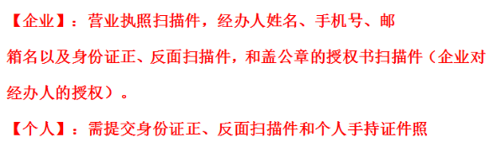
- 经办人为公司员工（最好是长期员工）。
- 手机号为真实手机号（为方便接收填报申请表的验证码），因验证码时效为1分钟内，填报申请表时会提前告知（一表一码）。
- 公司的授权书，格式为jpg、png。（授权书模板在最后一页）。
- 如需添加水印，请添加“仅供办理中国版权保护中心各项申请使用”

二、申请表填写好了回传我们。

三、程序代码
①. 源代码提供前三十页，后三十页，每页不少于50行，也就是共计三千行以上就行,所提供代码需拷入word文档,通过网络并发给我们。
②．所提供代码要有开头结尾，不能抽取一部分函数或类，如C#要有“using”开头,有“}”结尾。C++要有“#include”开头，有“}”结尾，html要有“<html>”开头，“</html>”结尾等。

四、说明书
①．应用软件提供操作说明书或详细设计说明书。
②．嵌入式软件提交详细设计说明书。
③．操作说明书中必须有软件整个界面的截图，操作说明书每个主要的操作截图均需应配合文字说明，并且软件主界面要全界面截图（包括软件或浏览器边框）。
④．详细设计说明书中需要有整个软件的流程图和各个模块的流程图。
⑤.以上说明书需提供基本word 格式文档的A4排版材料，如果总代码在1万行以下需要提供15页以上说明书，如果总代码在1万行以上需要提供20页以上说明书，如总代码行数在10万行以上需要提供40页以上说明书。

中国版权保护中心接收登记的文档包含两种：操作说明书或设计说明书。

操作说明书适合管理类软件，有操作界面，一般应包含登录界面，主界面，功能界面截图并且软件主界面要全界面截图（包括软件或浏览器边框），截图之间有相应的文字说明，能全面展示软件的主要功能。

设计说明书适合没有界面的嵌入式软件，插件软件，后台运行软件以及游戏软件。一般包含结构图，软件流程图，函数说明，模块说明，数据接口，出错设计等。

版权中心软著材料提供应符合以下要求：

1、操作说明文档中界面截图及相应文字介绍应连贯，各个界面是如何跳转的，从软件登录、主界面到各个功能模块的使用，应有详细的操作步骤截图及相应的文字说明。
2、文档所有界面截图应清晰完整，截取整个操作界面，不能只截取部分，要有完整的界面边框。
3、软件代码需要与该软件提供的文档内容相符，中文注释内容和文档内容相符，不要出现其他不相关内容。

软件界面全图样图：✔符合
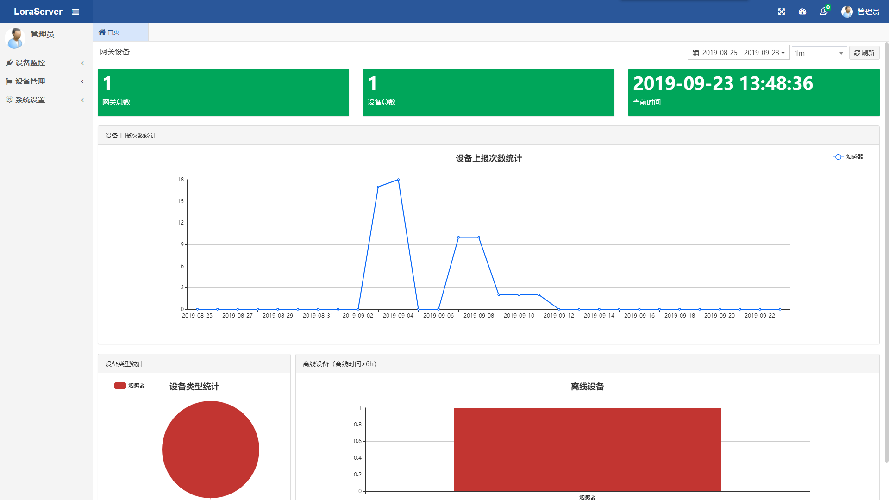

软件界面的半图：✘不符合


